**支付渠道代收前签约授权**

**产品需求说明书**

# 【版本日志】

|  |  |  |  |
| --- | --- | --- | --- |
| 版本 | 更新人 | 更新日期 | 更新内容 |
| 0.1 | Aprils.wang | 2021-02-01 | 初稿 |
| 1.0 | Aprils.wang | 2021-02-03 | 完成需求确认 |

# 背景和目标

根据《人民银行关于规范代收业务的通知》，保费扣收属于《通知》规定的代收业务使用场景；办理首笔代收业务时需取得付款人的授权，并在业务处理过程中逐笔确认代收业务协议约定事项以及收款人与付款人的授权状态。

结合我社目前对接的支付渠道，需对接保融融汇通的统一签约接口和通联金福宝签约接口（已对接），以确保后续顺利切换到签约授权模式。

# 产品概述

## 业务名词解释

## 产品涉众及用例

**（1）产品涉众**

**（2）用例**

## 功能范围

本次需求主要阐述保融融汇通对接签约功能的需求，以及历史存量数据导入需求。功能点如下：

|  |  |  |
| --- | --- | --- |
| 序号 | 内容 | 备注 |
| 1 | 保融融汇通签约渠道对接 |  |
| 2 | 保融融汇通签约代扣对接 | 本次需求涉及代扣接口调整，不涉及代扣流程改动。 |
| 3 | 保融融汇通历史数据签约导入 |  |
| 4 | 通联渠道金福宝签约 | 原通联对接的银行均需对接金福宝签约接口，完成签约后，再进行扣款。  目前通联已对接的银行中，除保银通-建行，其余银行的签约方式均为验证码签约。 |
| 5 | 通联历史数据导入 | 通联对接的民生银行和浦发银行，存在历史未签约数据，需将数据存量数据通过FTP方式导入 |

## 除外范围

* + 1. 本次需求不涉及API渠道对接的代扣流程；
    2. 通联协议支付和金福宝签约支付已上线，不在本文阐述；
    3. 兴业签约接口升级单独提需求，不在本文阐述；
    4. 非身份证用户暂不符合渠道签约规则，走线下转账；
    5. 续期官微和APP入口、以及线下保全操作入口不在本需求阐述。

## 整体流程

### 交互流程

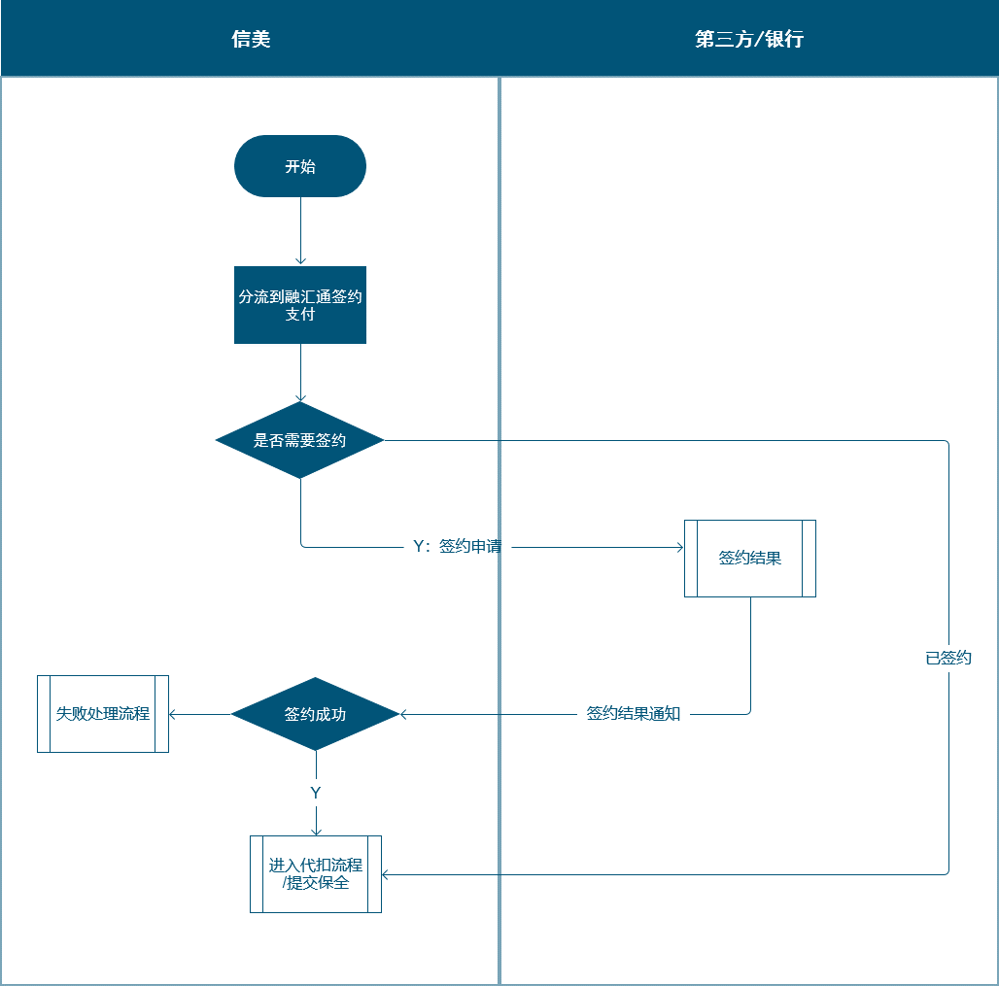

### 签约流程

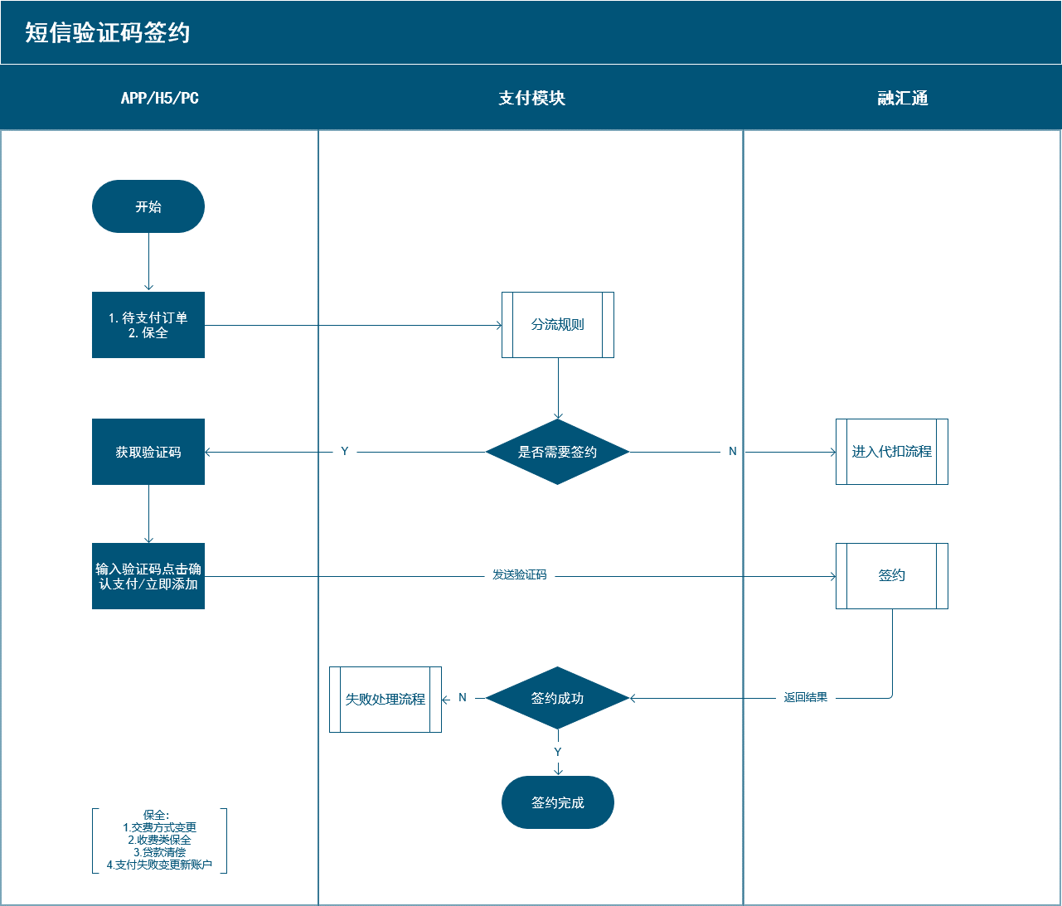

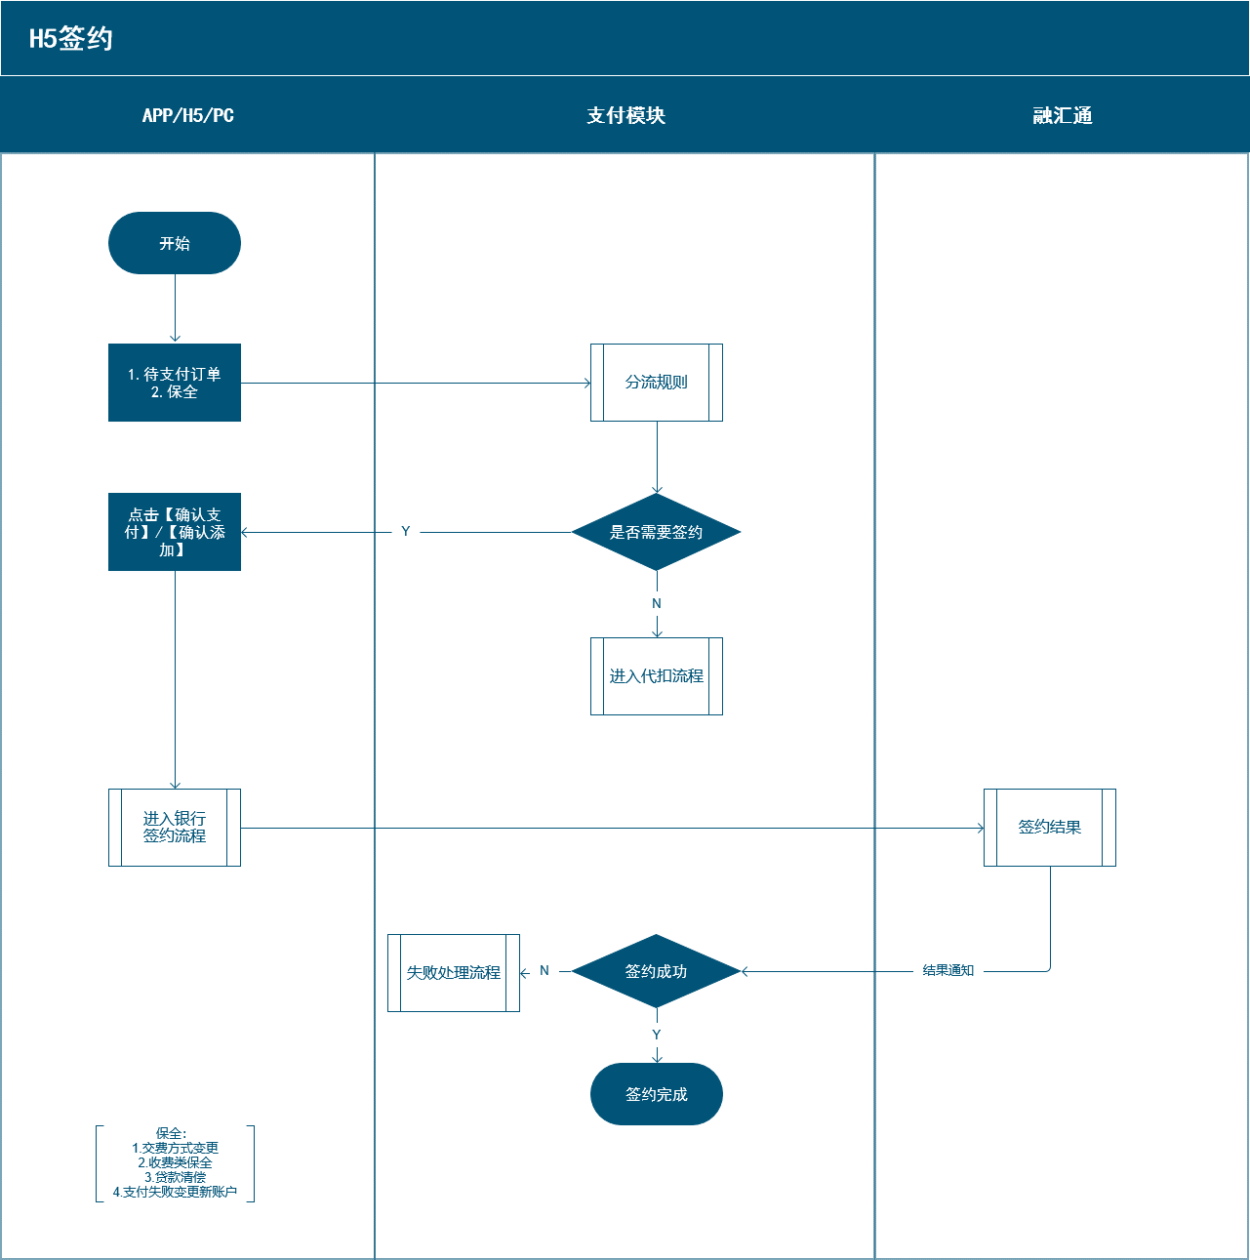

# 产品详述

# 契约

### 功能简述

收费界面客户录入银行卡信息完成时，分流到保融融汇通收款渠道，进行保险费用扣除。

### 流程图

### 功能详述

| 字段 | 值 |
| --- | --- |
| 参与人/涉及系统 | 参与人：客户；  涉及系统：电商、FMT、融汇通系统 |
| 前置条件/输入 | 客户投保订单已进入待支付环节，分流至融汇通渠道支付 |
| 后置条件/输出 | 签约成功/失败 |
| 主流程描述 | 投保订单状态为待支付，客户选择银行卡支付：  根据订单金额、时间及投保/交费人的证件类型等信息进行分流，支付界面展示银行账户信息（卡号、开户行所在地、手机号、银行logo-展示支付渠道支持的银行logo及银行单笔限额），客户填写完成银行账户信息，   1. 若用户已签约，点击【确认支付】按钮，进行费用代扣。 2. 若用户未签约： 3. 短信验证码签约   用户填写手机号，并点击发送校验码（系统调用融汇通签约接口）获取校验码，勾选授权书后，点击“【确认支付】按钮，调用短信验证接口验证客户填写的校验码是否通过：   1. H5签约若用户“未签约”，   用户录入银行卡信息，勾选授权书后，点击【确认支付】按钮，调用H5签约请求接口，展示签约页面。（H5签约请求时，若用户有安装银行APP，会先进行APP跳转，若没有APP，银行会返回H5url地址。）用户完成签约后，返回签约结果在支付页面。   * 通过则签约成功，调用代扣接口进行扣费。 * 不通过则签约失败，提示返回码映射的错误原因。 |
| 分支流程描述 | 无 |
| 例外情况/异常流程 | PC官网无待支付入口，本次需求不涉及。 |
| 业务状态描述 | 订单支付状态更新同现有逻辑；  签约成功标识：返回状态=2：签约成功 |

### 业务规则/提示信息描述

**（1）业务规则**

| 规则名称 | 规则描述 |
| --- | --- |
| 签约支付 | 投保人/交费人证件类型为身份证  分流到融汇通签约支付  银行卡在签约支付的渠道无有效签约信息（查询该银行卡在我社最近一次短信验证记录，成功则签约有效，无则签约失败或无效）。 |

1. **信息提示**

| 信息名称 | 信息内容描述 |
| --- | --- |
|  |  |

### 界面原型

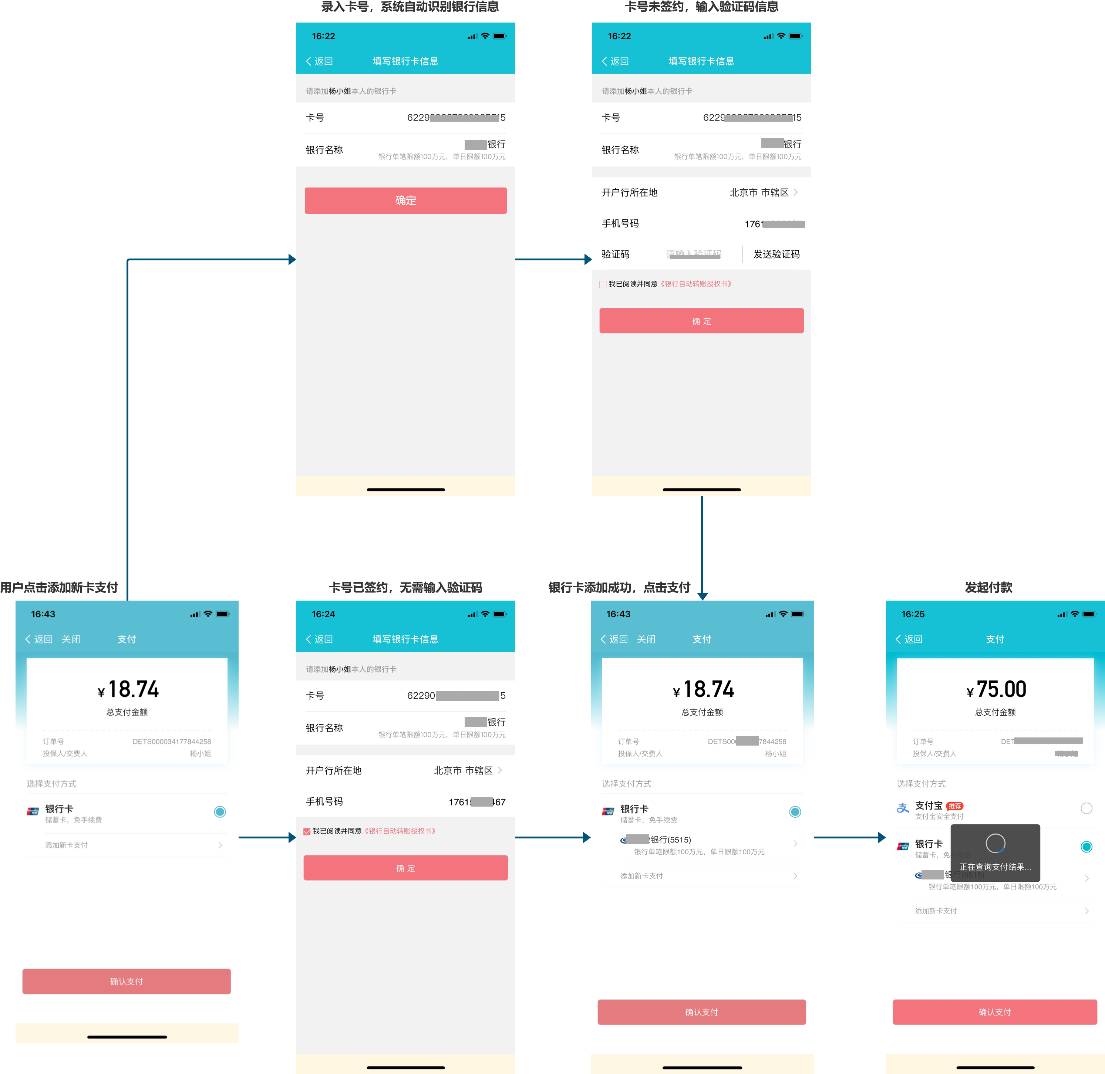

### 主要交互/接口

签约：

* 签约解约_请求 & 返回
* H5签约_请求
* 签约_发送验证码_请求 & 返回
* 签约解约查询_请求 & 返回

代扣：

* 单笔签约扣款交易_请求 & 返回
* 单笔签约扣款交易状态查询_请求 & 返回

# 保全

### 功能简述

修改交费账户变更及保全收费业务录入新的银行卡账户信息时，分流到融汇通收款渠道，进行保险费用扣除。

### 流程图

### 功能详述

| 字段 | 值 |
| --- | --- |
| 参与人/涉及系统 | 参与人：客户；  涉及系统：电商、FMT、融汇通系统 |
| 前置条件/输入 | 客户申请账户变更或保全收费业务，分流至融汇通渠道支付 |
| 后置条件/输出 | 保全申请提交成功/失败 |
| 主流程描述 | 客户做保全申请，系统根据分流规则将订单分流至融汇通代收渠道，支付界面展示所支持的银行账户信息（卡号、开户行所在地、手机号、银行logo及银行限额），客户填写完银行卡号系统根据卡号匹配银行，若匹配到的银行为：   1. 若“已签约”，点击【提交】/【下一步】按钮，提交保全，进行费用代扣。 2. 若用户未签约： 3. 短信验证码签约   用户填写手机号，点击【发送验证码】（系统调用融汇通签约接口）获取校验码后，用户在页面录入验证码，并点击【提交】/【下一步】按钮，调用短信验证接口验证客户填写的校验码是否通过；   1. H5签约若用户“未签约”，   用户录入银行卡信息，勾选授权书后，点击【签约】按钮，调用H5签约请求接口，展示签约页面。（H5签约请求时，若用户有安装银行APP，会先进行APP跳转，若没有APP，银行会返回url地址。）用户完成签约后，返回签约结果在支付页面。   * 通过则签约成功，调用代扣接口进行扣费。 * 不通过则签约失败，提示返回码映射的错误原因。 |
| 分支流程描述 | 保全收费失败时且扣款账户为签约支付渠道的银行账户，客户根据站内提示消息重新交费，若选择沿用原有账号交费时需签约。 |
| 例外情况/异常流程 | 无 |
| 业务状态描述 | 订单支付状态更新同现有逻辑；  签约成功标识：返回状态=2：签约成功 |

### 业务规则/提示信息描述

**（1）业务规则**

| 规则名称 | 规则描述 |
| --- | --- |
| 签约支付 | 投保人/交费人证件类型为身份证  分流到融汇通签约支付  银行卡在签约支付的渠道无有效签约信息（查询该银行卡在我社最近一次短信验证记录，成功则签约有效，无则签约失败或无效）。 |

1. **信息提示**

| 信息名称 | 信息内容描述 |
| --- | --- |
|  |  |

### 界面原型

1. PC原型_短信验证码：

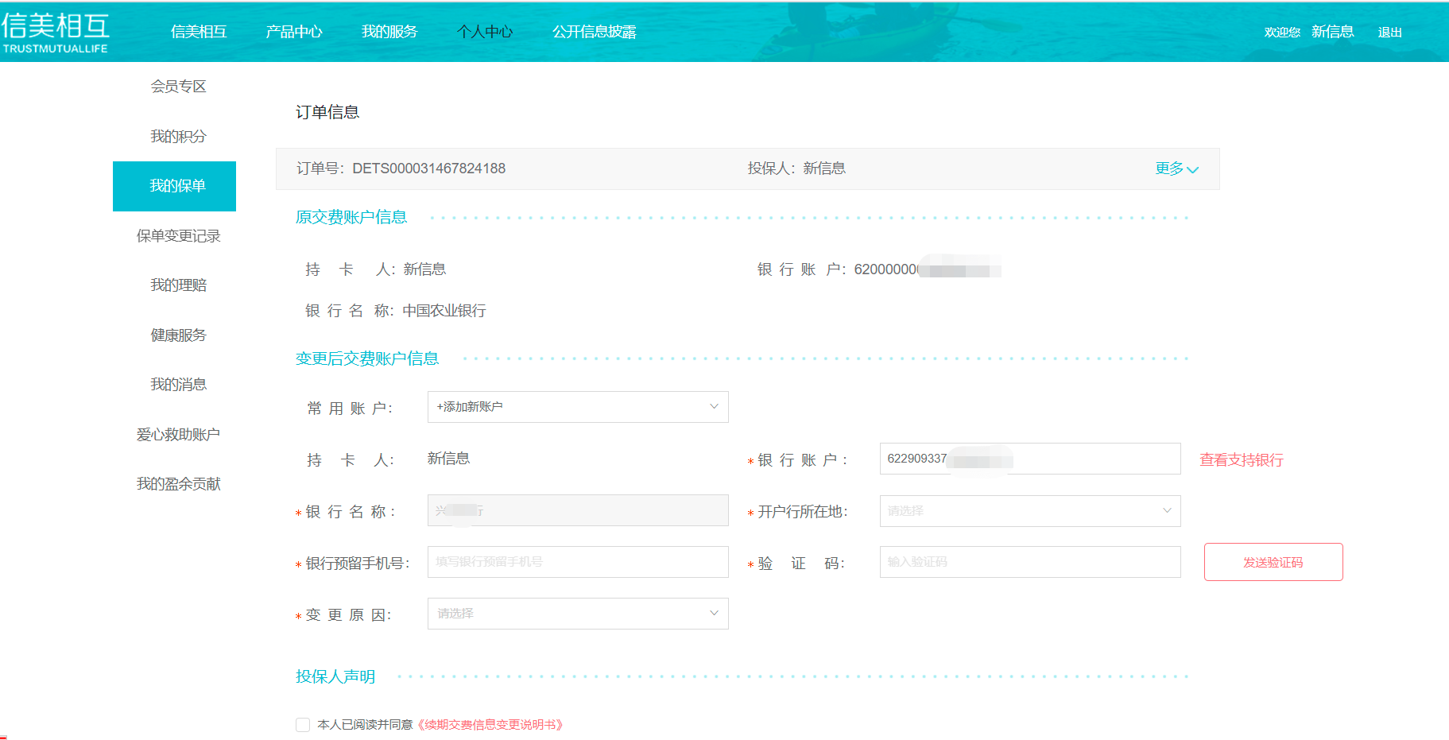

1. PC原型_H5链接

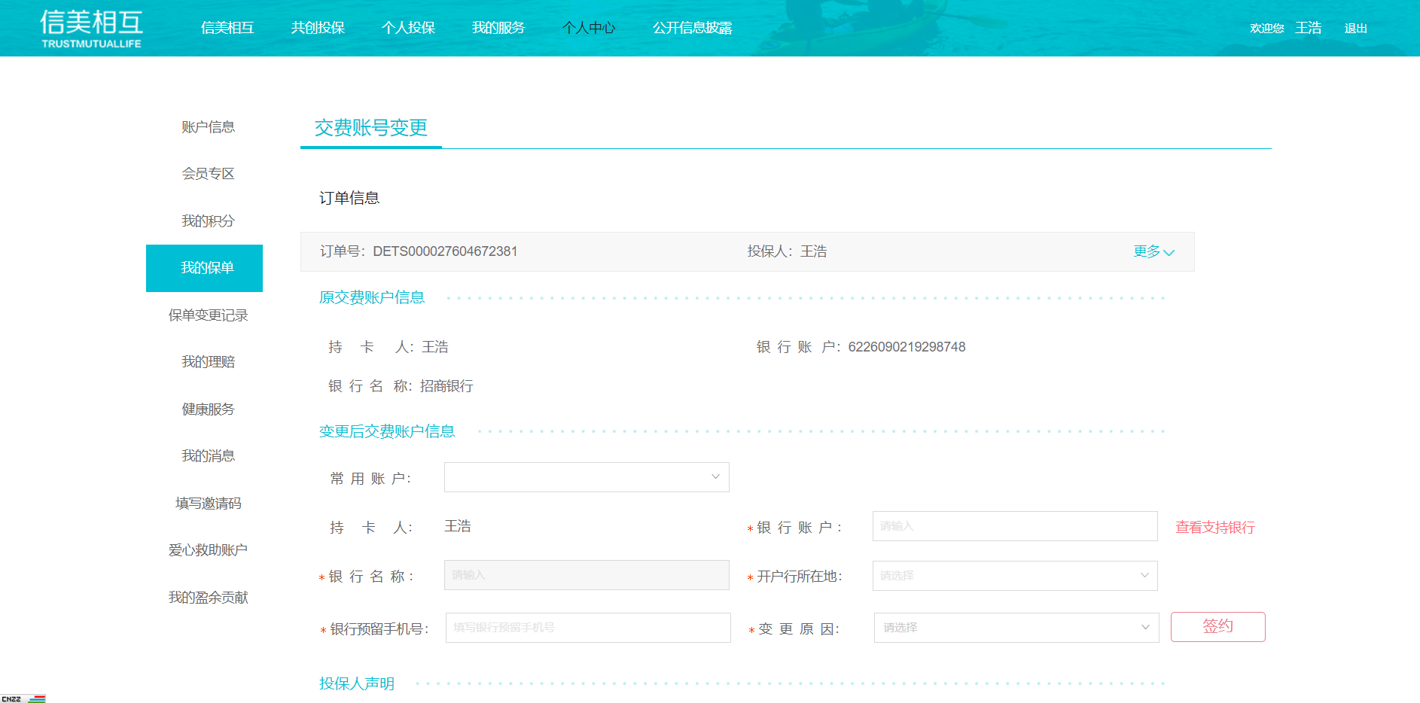

1. APP原型

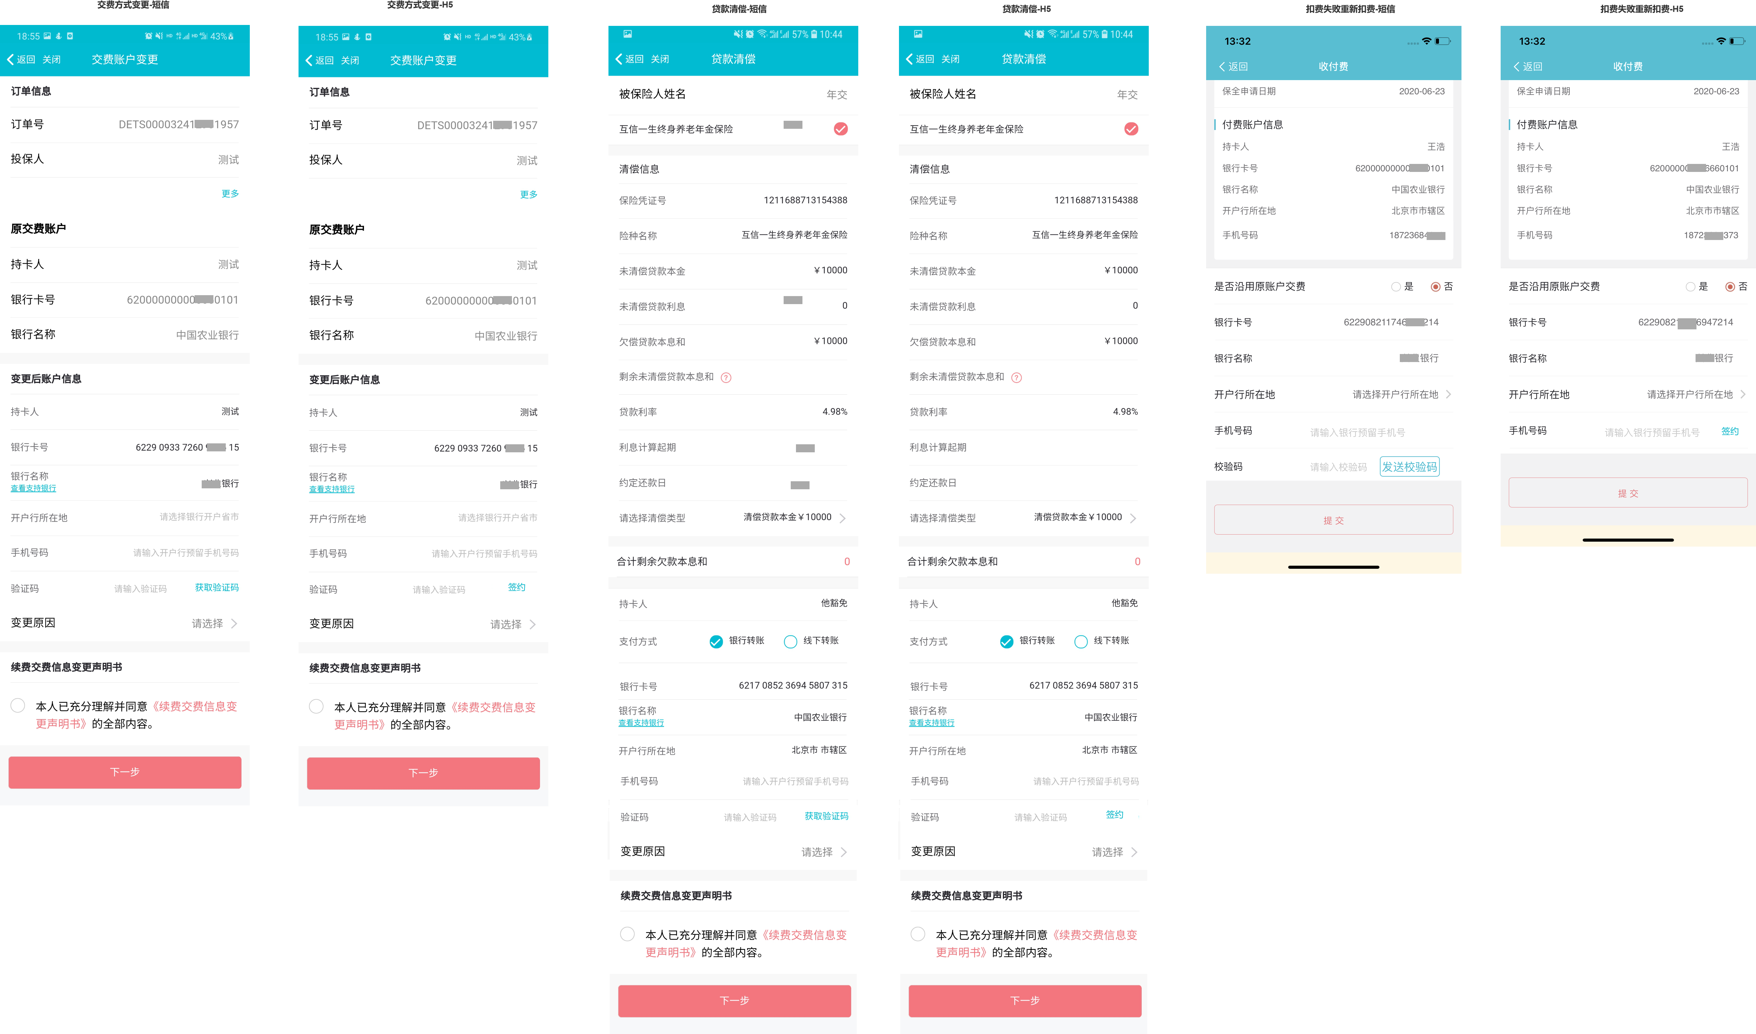

### 主要交互/接口

同3.1.6.

# 续期

### 功能简述

续期扣费分流到融汇通代收，且未签约或签约无效（已解约或已失效的签约），发送短信提醒客户重新签约。

短信中链接永久有效（不论保单是否失效），点击短信链接跳转到签约界面。

### 界面原型

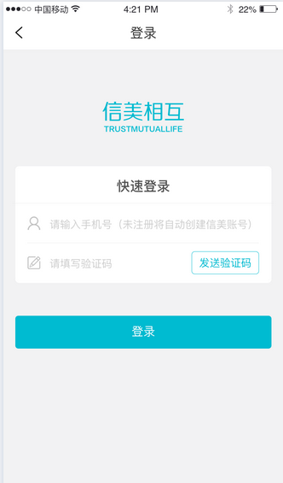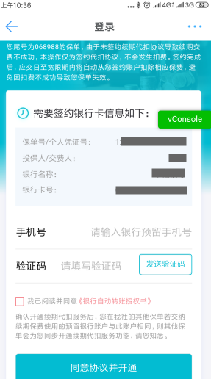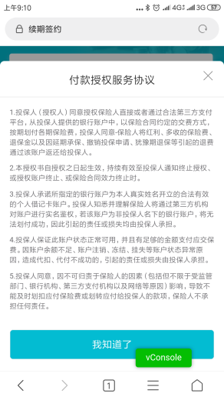

点击“同意协议并开通”，调用第三方签约接口，签约结果展示在界面，展示样式为，

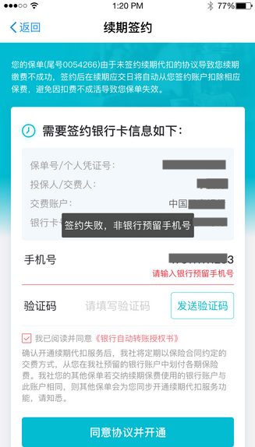 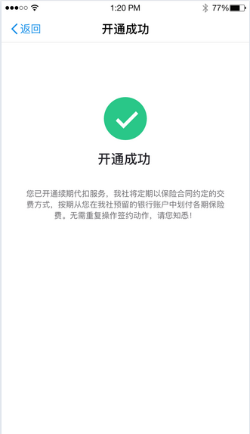

签约成功后，进入到签约成功界面；

客户保单已签约，再次点击短信链接进行签约时，页面如下，登录页面（带出手机号），验证码登录完成展示开通成功。



### 主要交互/接口

* 批量代收_请求 & 响应
* 批量代收查询状态_请求 & 响应

# 【非功能需求】

## 数据统计需求

暂无

## 数据安全需求

暂无

## 性能需求

暂无

## 数据迁移需求

对接签约接口后，渠道协助进行存量数据导入。需将历史存量数据导入到银行，做统一签约，签约完成后通过接口将签约数据返回。

融汇通接口批量交易接口用于存量数据导入以及续期代收，指令类型要采用如下：

交互流程如下：



保融对接银行和签约模式：

|  |  |  |  |  |  |  |  |
| --- | --- | --- | --- | --- | --- | --- | --- |
| **渠道** | **签约要素** | **扣款要素** | **额度** | **存量导入支持** | **签约方式** | **存量线下导入模板** | **短信验证码** |
| 工行 | 协议号、账号、户名、手机号、证件号，协议号企业生成 | 账号、户名、协议号 | 1000万 | 线下方式 | 验证码回填 | 否 | 【浙江工行】短信验证码:XXXXXXX.尊敬的XXX:您尾号为XXXX的工行卡正在签约【保险公司名称】保费扣划业务;请勿向任何人泄露验证码、验证码有效期5分钟 |
| 农行 | 协议号、账号、户名、手机号、证件号、单笔限额、有效期 | 账号、户名、协议号 | 500万 | 支持、开发中、线下导入 | 验证码回填 | 否 | 尊敬的【XXX】根据您与【保险公司名称】的委托协议，即日起农行将依据【保险公司名称】指令从您的尾号【XXXX】账户扣取保费，扣款有效期截止XXXX年XX月XX日，同意扣款签约请回复验证码【XXXXXX】。【农行】 |
| 中行 | 账号、户名、证件类型、证件号、手机号，银行不返回协议号，根据卡号扣款 | 账号、户名 | 500万 | 支持，接口开放时间限制待定，不校验手机号 | 验证码回填 | 账号、户名、证件类型、证件号、不校验手机号 | 您尾号%s的中行借记卡正在签约【保险公司名称】保费扣划业务，验证码%s请勿告知他人，查询明细可下载中国银行手机银行【中国银行】验证码有效期5分钟 |
| 建行 | 协议号、账号、户名、手机号、证件号、协议号企业生成 | 单笔：账号、户名/证件号、协议号  批量：账号、户名、协议号 | 50万 | 方案待定，线下导入 | 验证码回填 | 否 | 您尾号XXXX账户正在办理XXXX公司保险费代收业务签约授权，验证码为：XXXXXX，如非本人操作请忽略。[建设银行] |
| 交行 | 账号、户名、证件类型、证件号、手机号、保单号，银行返回协议号。 | 账号、户名、银行代收协议编号，不校验证件号、手机号、保单号 | 日累计100万 | 支持，接口开放一个月，次数2-3次。开放后当天关闭，需分行提前向总行申请报备存量用户数以及开放时间。批10000笔 | 验证码回填 | （签约协议号，客户方账户，户名，证件类型，证件号码、保单号\投保单号，手机号、银行代收协议编号、签约状态返回码、返回信息）、不校验手机号 | 【交通银行】验证码：XXXXXX,5分钟内有效。您尾号【账号末四位】的交行卡正在申请【保险公司简称】的【险种名称】委托扣款业务，我行将依照您与该公司约定（投）保单【保单号】的期限、时间、用途、金额进行自动扣款，详询95559。 |
| 招行 | 账号、户名、手机号、证件类型、证件号、单笔限额、有效期周期模式、周期限额、周期频次可不填，页面显示“不限制”，银行返回协议号 | 账号、户名、银行代收协议编号 | 日累计20万 | 支持，接口开放时间限制待定 | 银行H5页面/APP+验证码回填 | 签约协议号、客户方账户、客户方户名、证件类型等 | 您正在【商户名称】开通自动扣款功能，验证码******，一卡通尾号为****。请确认本人操作，不要向他人提供验证码！ 验证码有效期5分钟 |

通联对接银行和签约模式：

|  |  |  |  |  |  |  |  |
| --- | --- | --- | --- | --- | --- | --- | --- |
| 服务时间 | 银行类别编码 | 银行名称 | 金额 | 比例 | 日限额 | 第三方 | 签约模式 |
|
| [0,24) | 309001 | 兴业银行 | (0,100] | 100% | 100 | 汇收付 | 验证码签约 |
| [0,24) | 103001 | 中国农业银行 | (0,500] | 100% | 无限额 | 保融 | 验证码签约 |
| [0,24) | 104001 | 中国银行 | (0,500] | 100% | 无限额 | 保融 | 验证码签约 |
| [0,22) | 105001 | 中国建设银行 | (0,50] | 100% | 无限额 | 保融 | 验证码签约 |
| [0,24) | 306001 | 广发银行 | (0,5] | 100% | 5 | 通联 | 验证码签约 |
| [0,24) | 307001 | 平安银行 | (0,5] | 100% | 5 | 通联 | 验证码签约 |
| [0,24) | 308001 | 招商银行 | (0,20] | 100% | 无限额 | 保融 | H5签约 |
| [0,24) | 403001 | 邮储银行 | (0,500] | 100% | 无限额 | 保融 | 验证码签约 |
| [0,24) | 301001 | 交通银行 | (0,5] | 100% | 5 | 通联 | 验证码签约 |
| [0,24) | 102001 | 中国工商银行 | (0,1000] | 100% | 无限额 | 保融 | 验证码签约 |
| [22,24) | 105001 | 中国建设银行 | (0,5] | 100% | 5 | 通联 | 验证码签约 |
| [0,24) | 325290 | 上海银行 | (0,5] | 100% | 5 | 通联 | 验证码签约 |
| [0,24) | 303001 | 中国光大银行 | (0,2] | 100% | 2 | 通联 | 验证码签约 |
| [0,24) | 302001 | 中信银行 | (0,2] | 100% | 2 | 通联 | 验证码签约 |
| [0,24) | 313001 | 北京银行 | (0,2] | 100% | 2 | 通联 | 验证码签约 |
| [0,24) | 310001 | 上海浦东发展银行 | (0,500] | 100% | 无限额 | 通联（保银通） | 验证码签约 |
| [0,24) | 305001 | 民生银行 | (0,100] | 100% | 100 | 通联（保银通） | 验证码签约 |
| [0,24) | 104001 | 中国银行 | (0,500] | 0 | 无限额 | 通联（保银通） | 验证码签约 |
| [0,24) | 103001 | 中国农业银行 | (0,500] | 0 | 无限额 | 通联（保银通） | 验证码签约 |
| [0,24) | 102001 | 中国工商银行 | (0,1000] | 0 | 无限额 | 通联（保银通） | 验证码签约 |